
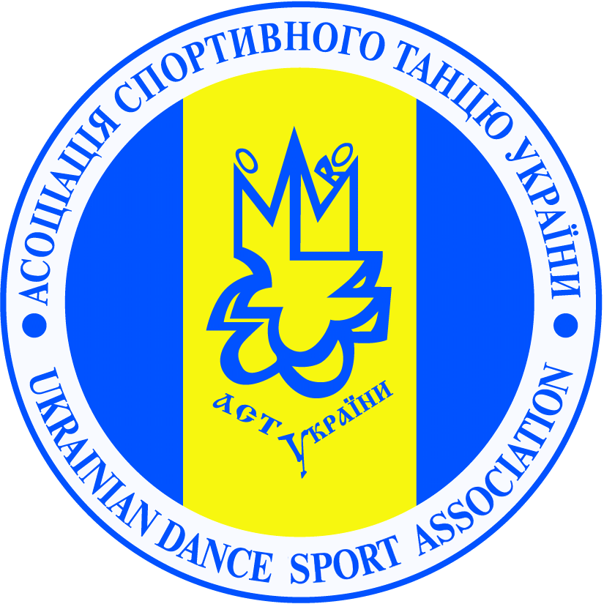
АССОЦИАЦИЯ СПОРТИВНОГО ТАНЦА УКРАИНЫ (АСТУ)
ХАРЬКОВСКОЕ ОБЛАСТНОЕ ОТДЕЛЕНИЕ АСТУ (ХОО АСТУ)

КЛУБ СПОРТИВНОГО ТАНЦА “СИЛУЭТ” и ТМ “RICHART”
ИНФОРМАЦИОННЫЙ ПАРТНЕР MOSTDANCE.COM
16 МАРТА 2014
ВСЕУКРАИНСКИЙ ОФИЦИАЛЬНЫЙ ОТКРЫТЫЙ ТУРНИР
“ЧЕМПИОНАТ ХАРЬКОВА 2014”
“ХАРЬКОВ GP” (4 тур)

Место проведения: г. Харьков, спорткомплекс НТУ ХПИ “Политех ”, ул. Артема, 50-А.

 |  |  | Первые Шаги | ХАРЬКОВ GP
Начало отделения |  |  | I отд - 9-00 | II отд - 12-30 | III отд - 17-00
Категория | Возраст | Прогр |  |  | Окончание 23-30
Супер Бэби (пары и соло отдельно) | 4-5 лет | Общ | Танцевальный экзамен для  начинающих  Измененные и  улучшенные правила см.  на новом сайте  richart-dance.com
Бэби (пары и соло отдельно) | 6-7 лет | Общ |  | Н(3); Е(4)
Ювеналы-1 (пары и соло отдельно) | 8-9 лет | Общ |  | Н
Ювеналы-1 (пары и соло отдельно) |  | St, La |  | Е;Д;Чемпионат(4)
Ювеналы-2 (пары и соло отдельно) | 10-11 лет | Общ |  | Н
Ювеналы-2 (пары и соло отдельно) |  | St, La |  | Е;Д;Чемпионат(5)
Юниоры1+2(пары и соло отдельно) | 12-15 лет | Общ |  | Н
NEW!! Соло  отдельно Boys  отдельно Girls | 4-6 лет | Общ | Н
NEW!! Соло  отдельно Boys  отдельно Girls | 7-9 лет | Общ | Н | Е(girls) La
NEW!! Соло  отдельно Boys  отдельно Girls | 10-11 лет | Общ | Н | Е(girls) La
NEW!! Соло  отдельно Boys  отдельно Girls | 12-15 лет | Общ | Н | Е(girls) La
Юниоры-1 | 12-13 лет | St, La |  | Е | Д; С; Чемпионат
Юниоры-2 | 14-15 лет | St, La |  | Е | Д; С; Чемпионат
Молодежь-1 | 16-18 лет | St, La |  |  | Чемпионат
Молодежь-2 | 19-21 лет | St, La |  |  | Чемпионат
Взрослые | Старше 21 | St, La |  |  | Чемпионат
Мол+Взр | Старше 16 | St, La |  |  | Хобби Н, Е, Д; С+В
Сеньоры | Старше 35 | St, La |  |  | Чемпионат
Кубок «RichArt» | Все | W, S |  |  | М. вальс, Самба

Главный судья Андрей Оксененко (Харьков), комиссар Максим Нестеренко (Харьков).
Судьи: приглашенные специалисты из Польши и Украины, а также тренеры выступающих танцевальных пар (полный список на новом сайте www.richart-dance.com).
ВНИМАНИЕ!!! НЕЗАВИСИМОЕ СУДЕЙСТВО!
Призы: - владельцам карт «RichArt Discount» - скидка на участие от 5 до 15%
- всем участникам – старт-приз, всем призерам – эксклюзивные медали
- всем финалистам – оригинальные дипломы от издательской группы “RIREG”
- всем участникам «Первые Шаги» – уникальные награды, дипломы, подарки
- победителям по сумме 2-х программ Е, Д, С-класс – специальный кубки
- победителям Чемпионата – эксклюзивные кубки
- победителям Кубка «RichArt» – красивый кубок
- танцорам-именинникам – подарок от организаторов
- призовой фонд «Взрослые, St, La» – 500 грн (1-6 место)
- уникальная денежная лотерея от Благотворительного Фонда «RichArt Charity»
- ВНИМАНИЕ! Пары “Харьков GP”, набравшие наибольшую сумму баллов
по итогам первых 4-х туров, будут приглашены на VI Международный Фестиваль
“ZERKALNAYA STRUYA 2014” 25-27 апреля 2014г. БЕЗ СТАРТОВОГО ВЗНОСА!!!
- Чемпионы Харькова получат скидку 50% на участие в Международных
тренировочных групповых сборах «ZS Congress 2014» 23-24 апреля 2014
Турнир проводится за счет спонсорских и благотворительных взносов.
Благотворительный взнос для танцоров (с персоны за программу):
- хобби - 80 грн; Первые Шаги, Н, Е, Д - 100 грн; С, В - 120 грн
- Чемпионат – 150 120 грн: Кубок «RichArt» - 80 50 грн
БОНУСЫ!!! - Дополнительное участие в более высокой категории – 50%

Для зрителей: - 80 грн. на весь день (пенсионерам по удостоверению – БЕСПЛАТНО)
Столики (одно отделение): - 120 грн (4 места, без накрытия, зона у трибуны)
- 200 грн (4 места, с накрытием, зона под балконом+короткая линия)

Регистрация: - по классификационным книжкам любой танцевальной организации,
действительных на 2014 г, Первые Шаги – по свидетельству о рождении
Предварительная регистрация: для ускорения регистрации и проведения ее без очередей,
мы изменили формат предварительной регистрации для пар Харькова
Индивидуальная регистрация: 1-3 пары на человека – 14 марта (пятница) с 16-00 до 21-00
в гимназии №116 адрес: ул. Культуры, 22 (ст.м. Научная)
Для групп: до 13 марта (четверг). Тел: +38(050)594 20 84, email: siluetlu@ukr.net Людмила
Первые Шаги: в связи с большим количеством участников и учитывая наше стремление проводить турнир, соблюдая регламент, регистрация на 1-е отделение в день турнира будет НЕВОЗМОЖНА! (кроме иногородних). При регистрации на танцевальный экзамен 14 марта 1 входной в ПОДАРОК!
On-line регистрация: обязательная для всех на www.tancmir.com до 13 марта до 23:59.
БЕЗ ПРЕДВАРИТЕЛЬНОЙ ONLINE РЕГИСТРАЦИИ УЧАСТИЕ НЕВОЗМОЖНО!!!
Костюмы и фигуры: - по правилам WDC.
Условия - танцевальное покрытие 25х14 метров для танцоров: - строгое соблюдение регламента соревнований
- специальная подсветка костюмов и паркета
- удобные раздевалки, шкафы с кодовым замком
- присвоение и оформление спортивных разрядов (стол регистрации)
- как всегда, малышей будет развлекать веселый Тоша от Шато Ледо
ВПЕРВЫЕ прямо в зале! Тестирование качества Вашей воды, бесплатно талая вода из установки ЭКОЛИД, лечение ушибов и растяжений при помощи биорезонансной технологии прибором
ЛИДОМЕД-БИО (бесплатно), биорезонансная диагностика организма (скидка 25%).
Условия для судей - новые условия для тренеров I отделения (подробно +380505926406)
и тренеров: - dress code, в III отделении – вечерняя одежда (СТРОГО!)
- регистрация на судейство до 14 марта на e-mail: siluetdanza@mail.ru
Без предварительной заявки судейство Чемпионата НЕВОЗМОЖНО!
Условия - просторный светлый зал, буфет, столики, кофе ILLY
для зрителей: - танцевальный магазин “Талисман”
- магазин органической косметики высшего качества "ЧистоТел"
- работает фотограф Виталий Трофименко
- самая новая и стильная музыка от Дмитрия Белко
- качественная online трансляция от mostdance.com
Особые условия: - регистрация участников заканчивается СТРОГО! за 30 минут
до начала каждого отделения
- организаторы оставляют за собой право отказать в участии
танцевальной паре или судье, не прошедшим регистрацию вовремя
- проба паркета в костюмах за 20 минут до начала отделения
- каждая танцевальная пара получит БЕСПЛАТНО индивидуальный
ламинированный номер на все туры. Потеря и замена номера – 10 грн
- если пара снимается с соревнований в день турнира по любой причине,
возвращается половина благотворительного взноса
- курение в спорткомплексе «Политех» категорически запрещено!
Контакты: - заказ столиков по тел.+38(050)262 262 5, +38(063)842 54 49 Татьяна
- любая информация по тел. +38(050)592 64 06, e-mail: siluetdanza@mail.ru

От души желаем Вам заслуженной победы и удовольствия от турнира!
Геннадий Хавкин и Татьяна Русанова

ВСЯ ИНФОРМАЦИЯ О ТУРНИРЕ НА НОВОМ САЙТЕ WWW.RICHART-DANCE.COM

